Carte Grise » Mes démarches » Véhicule non roulant

Véhicule non roulant

Depuis l'entrée en vigueur du SIV le 15 octobre 2009, les contrôles techniques "non roulant" ne sont plus délivrés par les centres de contrôle technique périodique.
L'immatriculation d'un véhicule ne pourra donc plus se faire que si un contrôle technique, avec une contre-visite ou un contrôle technique valable, est présenté.

Comment immatriculer un véhicule "non roulant" ?

Il est désormais impossible de faire immatriculer un véhicule avec la mention 'non roulant'.  Auparavant, il suffisait de passez un contrôle technique "non roulant" où le seul contrôle consistait à vérifier le numéro de chassis. Une carte grise avec la mention 'non roulant' notifiée en Z.1 était alors remise en préfecture à son titulaire. | 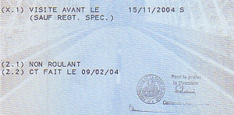
Le propriétaire d'un véhicule "non roulant" n'est plus autorisé à circuler avec celui-ci sur les voies ouvertes à la circulation publique et la validité du certificat d'immatriculation du véhicule est alors suspendue par le ministre de l'intérieur. (Article R322-6 du code de la route modifié par Décret n°2009-136 du 9 février 2009 - art. 6)

Remettre en circulation un véhicule "non roulant"
Selon le II du Article R322-6 du code de la route modifié par Décret n°2009-136 du 9 février 2009 - art. 6, lorsque le propriétaire du véhicule souhaite le remettre en circulation, il en fait la déclaration au préfet du département de son choix, la suspension de l'autorisation de circuler est alors levée et un nouveau certificat d'immatriculation est délivré au propriétaire du véhicule. Dans l'attente de ce nouveau certificat d'immatriculation, le propriétaire peut circuler pendant un mois sous couvert d'un certificat provisoire d'immatriculation (CPI), tout en surveillant la préparation de sa nouvelle carte grise.
Afin de remettre en circulation un véhicule "non roulant", il faut repasser un contrôle technique normal sur ce véhicule. La modification de la carte grise doit être réalisée en préfecture (attention à l'attente) pour le coût d'un cheval fiscal.

Vendre / Acheter un véhicule "non roulant"
En pratique, toute vente de véhicule est conditionnée à la présentation d'une attestation de contrôle technique de moins de 6 mois. Auparavant, la vente d'un véhicule non roulant pouvait se faire en présentant une preuve de contrôle technique "non roulant".
Pour conclure la vente d'un véhicule non roulant, cela ne peut se faire qu'avec la fiche de retrait de circulation prévue au chapitre suivant :
"Le retrait de la circulation d'un véhicule peut se présenter après une demande volontaire du propriétaire du certificat d'immatriculation. Il est indispensable en cas de modification de la catégorie du véhicule et peut se placer dans la catégorie non soumise à l'immatriculation ou l'impossibilité de circuler sur les voies publiques."
En effet, la réglementation indique que "Seuls peuvent êtres présentés au contrôle technique les véhicules en état de marche (annexe I article 27 de l'arrêté du 18 juin 1991 modifié)".

Tarif de la taxe légale à l'immatriculation

Comment annuler la carte grise d’une voiture (pour restauration, modifications, retrait de la circulation, etc.)
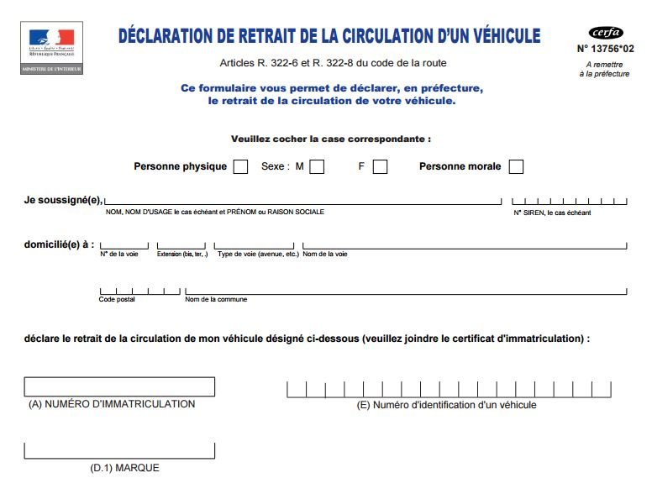
Vous disposez d’un véhicule immatriculé que vous souhaitez remiser au garage pendant une période prolongée pour effectuer sa restauration, pour procéder à des modifications, ou tout autre raison ? Il est possible d’annuler la carte grise d’une voiture afin de la retirer de la circulation. Cet article vous explique la marche à suivre, ainsi que toutes les subtilités bonnes à savoir dans un tel cas de figure.

Comment retirer un véhicule de la circulation ?
La démarche se fait uniquement auprès de la préfecture ou de la sous-préfecture (en principe au guichet, mais vérifiez les modalités sur le site du département concerné, il est notamment parfois nécessaire de prendre rendez-vous pour être reçu). Si vous êtes de la capitale, vous devez passer par la préfecture de police de Paris.
Pour constituer votre « dossier », il suffit de remplir le formulaire Cerfa 13756*2 (déclaration de retrait de la circulation d’un véhicule, cliquez sur le lien pour le télécharger via le site officiel ou ici pour la version remplissage simplifié). Vous devrez bien entendu donner la carte grise originale, qui sera détruite. Une fois la procédure effectuée, il vous est bien entendu interdit de circuler sur la voie publique avec le véhicule.

Dois-je d’abord effectuer le changement de titulaire sur la carte grise si j’achète un véhicule à restaurer ?
Dans le scénario d’un vieux véhicule acheté d’occasion pour être restauré ou pour être simplement modifié, quelle est la marche à suivre pour demander la déclaration de retrait de la circulation ? Faut-il d’abord mettre le certificat d’immatriculation à son nom ? Heureusement, non. Il suffit de suivre la procédure indiquée ci-dessus (ainsi que fournir probablement la déclaration de cession, même si le site officiel Service Public ne le précise pas).
Lorsque le véhicule est en ordre et que vous souhaitez l’immatriculer, il vous suffira de suivre la procédure de demande d’immatriculation, via la préfecture ou un prestataire habilité.
Carte Grise » Mes démarches » Véhicule non roulant

Véhicule non roulant

Depuis l'entrée en vigueur du SIV le 15 octobre 2009, les contrôles techniques "non roulant" ne sont plus délivrés par les centres de contrôle technique périodique.
L'immatriculation d'un véhicule ne pourra donc plus se faire que si un contrôle technique, avec une contre-visite ou un contrôle technique valable, est présenté.

Comment immatriculer un véhicule "non roulant" ?

Il est désormais impossible de faire immatriculer un véhicule avec la mention 'non roulant'.
Auparavant, il suffisait de passez un contrôle technique "non roulant" où le seul contrôle consistait à vérifier le numéro de chassis. Une carte grise avec la mention 'non roulant' notifiée en Z.1 était alors remise en préfecture à son titulaire.
Le propriétaire d'un véhicule "non roulant" n'est plus autorisé à circuler avec celui-ci sur les voies ouvertes à la circulation publique et la validité du certificat d'immatriculation du véhicule est alors suspendue par le ministre de l'intérieur. (Article R322-6 du code de la route modifié par Décret n°2009-136 du 9 février 2009 - art. 6)

Remettre en circulation un véhicule "non roulant"
Selon le II du Article R322-6 du code de la route modifié par Décret n°2009-136 du 9 février 2009 - art. 6, lorsque le propriétaire du véhicule souhaite le remettre en circulation, il en fait la déclaration au préfet du département de son choix, la suspension de l'autorisation de circuler est alors levée et un nouveau certificat d'immatriculation est délivré au propriétaire du véhicule. Dans l'attente de ce nouveau certificat d'immatriculation, le propriétaire peut circuler pendant un mois sous couvert d'un certificat provisoire d'immatriculation (CPI), tout en surveillant la préparation de sa nouvelle carte grise.
Afin de remettre en circulation un véhicule "non roulant", il faut repasser un contrôle technique normal sur ce véhicule. La modification de la carte grise doit être réalisée en préfecture (attention à l'attente) pour le coût d'un cheval fiscal.

Vendre / Acheter un véhicule "non roulant"
En pratique, toute vente de véhicule est conditionnée à la présentation d'une attestation de contrôle technique de moins de 6 mois. Auparavant, la vente d'un véhicule non roulant pouvait se faire en présentant une preuve de contrôle technique "non roulant".
Pour conclure la vente d'un véhicule non roulant, cela ne peut se faire qu'avec la fiche de retrait de circulation prévue au chapitre suivant :
"Le retrait de la circulation d'un véhicule peut se présenter après une demande volontaire du propriétaire du certificat d'immatriculation. Il est indispensable en cas de modification de la catégorie du véhicule et peut se placer dans la catégorie non soumise à l'immatriculation ou l'impossibilité de circuler sur les voies publiques."
En effet, la réglementation indique que "Seuls peuvent êtres présentés au contrôle technique les véhicules en état de marche (annexe I article 27 de l'arrêté du 18 juin 1991 modifié)".

Tarif de la taxe légale à l'immatriculation

